Муниципальное автономное дошкольное образовательное учреждение
Детский сад №59 «Золотой ключик»
г.Улан-Удэ

Консультация для родителей
Тема:
«Секреты воспитания вежливого ребенка».

Воспитатель :
Цыренова Э.З.
«Секреты воспитания вежливого ребенка»
Вежливость – основа культурного поведения. Это фундамент, на котором человек строит свои взаимоотношения с окружающими. Вежливость располагает к себе, гасит раздражительность, что облегчает человеку общение с другими или просто позволяет ему спокойно и достойно находиться среди них.
От ребёнка мы, взрослые, чаще всего добиваемся послушания и при этом сами далеко не всегда бываем уравновешенными. Ребёнок
теряется под нашим напором и замыкается или озлобляется. И чтобы этого не происходило, помимо всего прочего и, прежде всего, ребёнок должен как можно чаще слышать обращённое к нему доброе, мягкое слово. Оно ему необходимо так же, как еда. Ребёнок должен слышать уважительное к нему отношение, сознавать, что он равный среди других, но и, конечно, понимать свои обязанности. Более того, взрослый, обучая ребёнка вежливому отношению к окружающим, сам создаст такие условия, что его требовательность к ребёнку не будет выходить
за границы дозволенного. По крайней мере, он это обязательно почувствует и, возможно, задумается о своём собственном поведении. Только в условиях взаимной вежливости
можно говорить о воспитании культурного поведения.
Очень важно, чтобы родители увидели и поняли, что слово, сказанное ребёнком, может быть для него поступком. И чтобы родители в общении с ребёнком, более трепетно и бережно относились к таким словам, поскольку именно на этом строится процесс воспитания.
Очень важно следить за тем, чтобы дети и в повседневной жизни активно пользовались навыками вежливого общения с окружающими. Родители не должны забывать о том, что только личный пример вежливого обращения способен убедить ребёнка в важности и необходимости таких простых и доступных слов, как «Спасибо» «Извините» «Здравствуйте», «До свидания».

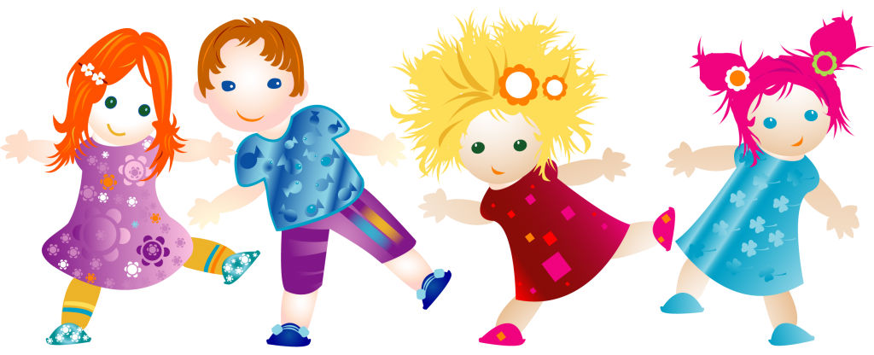

Рекомендации для родителей
Уважаемые родители!
Для самостоятельного установления контактов ребенка с другими детьми и окружающими взрослыми необходимо особое внимание уделять воспитанию вежливости и развитию умения употреблять вежливые слова и выражения, закреплять знания детей о формулах словесной вежливости.
При общении с детьми дома не забывайте:
- Если в выходной день ребенок проснулся раньше родителей, понаблюдайте за ним, напомните о добрых приветствиях,
если он сам забыл. Если нет – обязательно похвалите;
- Обращаться с ребенком по имени, а также используя ласковые слова;
- Утром говорить «доброе утро», а вечером «спокойной ночи»;
- Высказывать просьбу со словами «пожалуйста»;
- Благодарить за помощь;
- Говорить комплименты;
- Осторожно высказывать критические замечания.
Словарь добрых слов и выражений для больших и маленьких:
Доброе утро. Добрый день. Добрый вечер. Здравствуйте.
Очень рад вас видеть. Рад встрече с вами. Будьте здоровы.
Всего доброго. Всего хорошего. Доброй ночи. До встречи.
До свидания. Прощайте. Спокойной ночи. Счастливого пути.
Извините, пожалуйста.
Примите мои извинения. Простите, пожалуйста. Я был не прав.
Будьте добры. Пожалуйста, помогите мне. Прошу вас. Разрешите

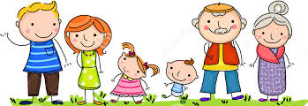

Памятка для родителей.
Секреты воспитания вежливого ребёнка.
Ваш ребёнок будет вежлив и воспитан, если Вы, уважаемые родители, ведёте себя:
Деликатно по отношению ко всем окружающим, тем более по отношению к своим друзьям.
- Никогда не оскорбляете человеческого достоинства своего сына или дочери, не кричите на своего ребёнка, не говорите при нём или при обращении к нему грубых слов и ни в коем случае не применяете в виде воспитательной меры физические наказания.
- Не делаете бесконечных замечаний по пустякам, а, где только возможно,
поощряете самостоятельность своего ребёнка.
- Предъявляете к детям единые требования, разногласия выясняете между собой в отсутствии ребёнка.
- Предъявляя к ребёнку, какие – то требования, предъявляете их и себе.
- Уважаете достоинство маленького человека, исключив слова: «Ты ещё маленький», «Тебе ещё рано».
- Не забываете говорить ребёнку «пожалуйста», «спокойной ночи», «спасибо за помощь», а также часто используете похвалу.
- Правила культурного поведения прививаете детям систематически, а не от случая к случаю,
Ребёнок учится тому,
Что видит у себя в дому, Родители пример ему.
Кто при жене и детях груб,
Кому язык распутства люб,
Пусть помнит, что с лихвой получит
От них всё то, чему их учит.
Не волк воспитывал овец, Походку раку дал отец. Коль видят нас и слышат дети, 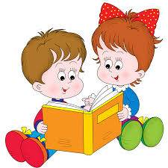
Мы за дела свои в ответе и за слова: легко толкнуть
Детей на нехороший путь.
Держи в приличии свой дом,
Чтобы не каяться потом. С.Брандт.

Почитайте детям: А.Барто «Медвежонок – невежа», В.Маяковский «Что такое хорошо и что такое плохо», Д.Дриз «Добрые слова», Дж.Родари «Розовое слово «привет», В.Салоухин «Здравствуйте», Осеева «Вежливое слово» и т.д.
Желаем Вам успехов!

